11月15日，高雄市公民投票第案
「高雄市國中、國小每班學生25人。」

為了追求更好的教育環境，讓我們的下一代像樹苗一樣，接受充足的陽光和雨水。

孩子的成長不能等待，我們怎麼忍心讓孩子一再忍受擁擠的空間、不足的教學照顧、和經常發生的同儕衝突？
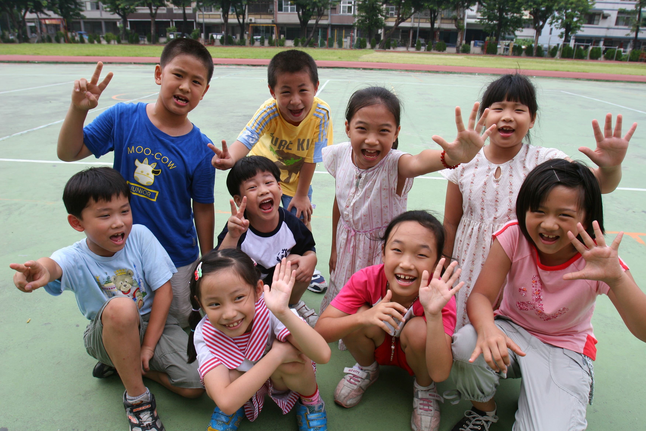

透過公投，讓我們大聲告訴政府：孩子需要安全和溫馨的學習環境，需要和諧的同儕關係，更需要符合個別差異的適性教育。

看見孩子的未來，就從降低班級人數做起。

●每班25人，因教室空間擁擠造成的磨擦和緊張會減少。
●每班25人，教師較能關照學生，師生互動更和諧。
●每班25人，學生將更有安全感，注意力較集中。
●每班25人，教師較能提供適性教育。
●每班25人，教師才能有效進行補救教學。
●每班25人，教師將有更多時間營造優質化的學習環境。

人民「當家做主」的時候到了！
11月15日，請您「樓頂招樓腳，阿母招阿爸」，相招來投票！請大家一起支持「高雄市25人小班制公投」。
致 各縣市會員老師
高雄市教師會「降低國中小班級人數公民投票案」
親友團介紹表970915
高雄市教師會於96年所提出之「降低國中小班級人數至25人」公投案，已完成連署，並經高雄市選舉委員會公告成案，預定97年11月15日（六）舉行投票，這是台灣公投法立法以來第一個成案之地方性公投，暨是高雄市全體市民的榮耀，也是全國市民的共同期盼。
由於本次公投無法與選舉合併辦理，而本案的通過又必須有高雄市半數以上之市民投票（超過57萬人次），難度極高。本會誠摯希望各縣市教師會會員及會員之親朋好友協助動員催票行動，以提高公投案之投票率。
懇請各位提供設籍高雄市具投票權之親朋好友其姓名、電話，以作為本會針對此次公投案拜會之用。（※事畢，將會銷毀相關資料。）
本介紹表請協助於10月15日（三）前填寫完成，填妥後，請直接將本表回傳至本會，非常感謝您。（聯絡電話：07-7235660；傳真電話：07-7238299）
所屬縣市 |  |  |  | 服務學校
會員姓名
聯絡電話 |  | （學校） （家裡）  （手機）
E-mail
親友姓名 | 會員與親友  之關係 |  | 親友之聯絡電話
辦公室： 住家：
手機：
辦公室： 住家：
手機：
辦公室： 住家：
手機：
辦公室： 住家：
手機：
辦公室： 住家：
手機：
辦公室： 住家：
手機：
辦公室： 住家：
手機：
辦公室： 住家：
手機：
辦公室： 住家：
手機：
辦公室： 住家：
手機：
～若本介紹表不足填寫，請自行加印

